Loss given default models incorporating macroeconomic variables for

credit cards

**Expectativas iniciais:**

Taxas de juros da economia aumentam com as taxas de inadimplência. Existem parcelas da população que são mais sensíveis as variações das taxas de juros, por exemplo, desempregados.

**Perguntas do artigo:**

1. A nível conta, quais variáveis são os principais causadores de inadimplência
2. Qual é a melhor abordagem de modelagem de inadimplência?
3. Qual modelo tem melhor performance de previsão de inadimplência
4. A inclusão de variáveis macroeconômicas melhora os modelos?

**Metodologia:**

No geral, para créditos, existem 5 circunstâncias que estimam a probabilidade de pagamento de empréstimo:

1. Informações pessoais: idade, renda, emprego, status do imóvel e endereço
2. Variáveis conta: data de abertura/idade da conta e saldo devedor
3. Mudanças pessoais ao longo do tempo do empréstimo
4. Condições macroeconômicas atuais ou defasadas
5. Nível de risco assumido pelos Bancos

No geral, para estimação do modelo, os itens 1 e 2 são as informações disponíveis. Há uma certa dificuldade de manter informações pessoais dos clientes atualizados.

**Modelos:**

1. MQO (R-ajustado) com Bootstrap
2. TOBIT (Devido a distribuição dos valores serem concentrados nos extremos – 0 e 1)
3. Árvore de decisão
4. Beta e Logit Transformation (Aproxima a distribuição da variável de interesse para uma normal: Ilustrado)

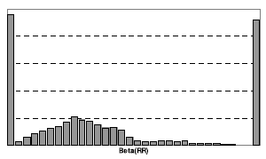

Para todos os casos, são testados com dados simples sem covariações, AV, AV&MV, e AV&MV com interações.

Variável estimada = LGP (Loss Given Default) = Taxa de recuperação = 1 – LGD

RR = soma de recuperação em t,após o descumprimento do prazo de pagamento/ saldo total não pago dentro do prazo. Período de recuperação = 12 meses, após esse período é considerado perda

Medidas de performance do modelo:

1. Erro quadrático médio (MSE)
2. Diferença entre o previsto e o realizado

**Sobre os Dados:**

55.000 cartões de créditos em inadimplência (3 meses de atraso), em um período entre 1999 e 2005.

4 instituições financeiras

*Variáveis Macroeconômicas (Reino Unido)*

1. Taxa de juros dos bancos de varejo
2. Nível de desemprego em milhares
3. Índice de rendimento de toda economia (ajustadas sazonalmente)

Não incluíram o PIB per/capita por não ter os valores disponíveis mensalmente. Além dos valores correntes, foram utilizados lags de até 6 meses.

**Resultados:**

Comparações de modelo para previsão:

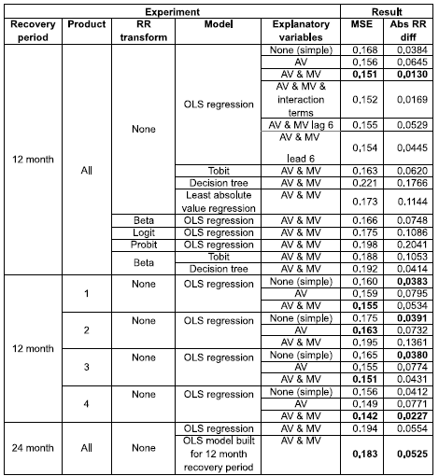

Resultados exploratório dos modelos:

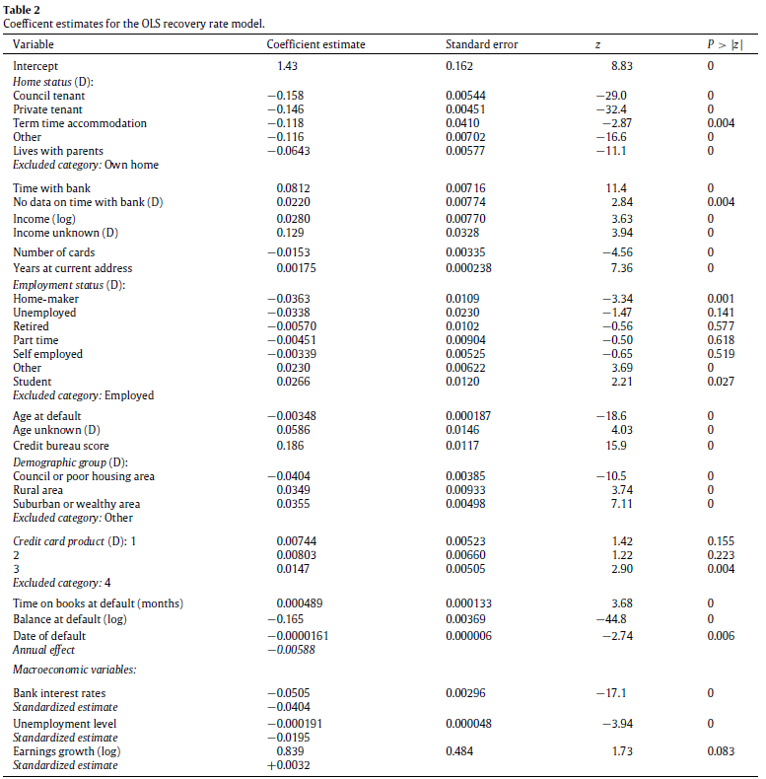

**Contribuições do artigo:**

As variáveis de maior impacto para as taxas de recuperação foram o status da casa, tempo de abertura de conta, score de crédito e saldo devedor MQO é o melhor modelo, a inclusão de variáveis macroeconômicas demonstrou efetiva nos modelos de previsão,